Procédure installation d’installation de Veeam Backup

Etape 1 : Installation de Veeam Backup

Une fois le serveur lancé et à jour, lancer l’iso de VeeamBackup



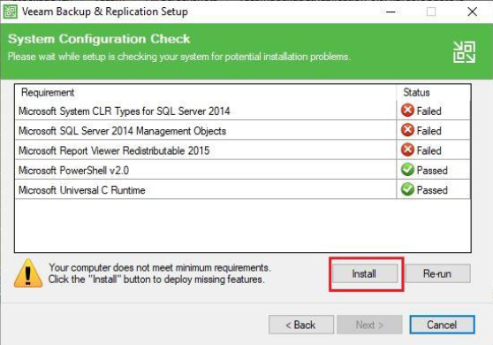

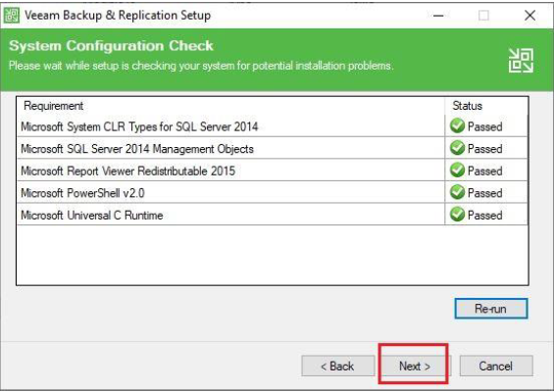

Etape 2 : Configuration de Veaam Backup

Taches à effectuer :

* Création d’un compte de service (adm_veeam)
* Création du Protection Group (Ajout de serveurs et des VM)
* Création sur NAS d’une target
* Initiation iSCSI sur le Serveur de Backup
* Création du Backup Repository sur Veeam
* Création des Jobs de Sauvegarde

Une fois le compte de service qui servira à lancer les futures tâches créées, le groupe de protection dans lequel les serveurs et VM vont être sauvegardés



Création du compte admin :





Lancement du scan des serveurs



Création des targets :

Le protocole utilisé est iSCSI, c’est un protocole de transport de données TCP/IP, nous allons connecter les différentes targets sur le serveur de backup Veeam à l’aide de l’initiateur iSCSI intégré à Windows Server 2016.









La cible est connectée



Initialisation du disque



On retourne sur Veeam et on ajoute des Repositories, ce sont des espaces de stockage localisés sur lequel il va stocker les fichiers de sauvegardes.





Création des Jobs :

Une fois le stockage prêt je crée les différentes tâches de sauvegardes appelées Jobs.











